O RACISMO NO FUTEBOL BRASILEIRO (1900-1930)

Laurenil Machado da Silva

RESUMO: O objetivo do presente artigo é fazer uma narrativa sobre a dificuldade de ser negro e jogar futebol no Brasil nos primeiros passos do esporte na antiga Ilha de Vera Cruz, falaremos de alguns personagens importantes que fizeram parte da nossa história nos anos iniciais da prática esportiva em nosso país.
Alguns escritores dizem ser a primeira equipe que acolheu negros em seu plantel, foi hostilizada por outras torcidas e recebeu o apelido de “macaca”, se trata da equipe da Ponte Preta fundada no ano de 1900, no interior paulista.
A bela história do Vasco da Gama que no ano de 1924, desistiu de participar da entidade que organizava o futebol na cidade do Rio de Janeiro, em detrimento de ter excluir jogadores negros, um dos momentos mais significativos da luta contra o racismo no futebol brasileiro, sem dúvidas é a maior conquista do Gigante da Colina.
Contaremos como era a vida de um jogador negro no futebol brasileiro nesse período, suas dificuldades seus sofrimentos, em relação ao branco. O racismo não perdoa ninguém, mesmo que você seja o melhor no que faz, ainda assim, sofrerá com o racismo que é estabelecido no Brasil, nos tempos passados e presente.
Temos o exemplo de transformação social de um jogador de futebol brasileiro, Daniel Alves, garoto de família humilde no interior da Bahia, foi para o mundo mostrar o seu talento com a bola, atuou em grandes clubes europeus, além do sucesso dentro das quatro linhas, foi bem sucedido em seus contratos por onde passou, percebe-se que o mesmo esporte que rejeitava pobres e negros, através da profissionalização do futebol, as mudanças aconteceriam para beneficio dos garotos de talento sendo eles negros ou pobres , bastava ser bom de bola, que sua vida mudaria completamente.
Palavra-Chave: Racismo; Futebol; Negro; Ascensão Social.

INTRODUÇÃO: COMO TUDO COMEÇOU

Por volta do ano de 1895, o garoto Charles Miller, retorna da Inglaterra para o Brasil aonde fora estudar, trouxe em sua bagagem duas bolas velhas, um par de chuteiras e um livro de regras, o mesmo não imaginaria que esse fato entraria para a história, aonde mais tarde o Brasil se tornará o país do futebol.
Nessa época o país acabará de sair do processo de escravidão, e a República dava seus primeiros passos, as tensões da convivência entre brancos e negros estavam lá em cima.
O primeiro jogador negro do futebol brasileiro, Miguel do Carmo aos 15 anos, juntamente com outros garotos e rapazes do Bairro da Ponte Preta, interior de São Paulo, fundou no ano de 1900, o clube com o mesmo nome. Por permitir atletas negros e operários em sua equipe os adversários passaram a chamá-los de macacos e macacada, essa é a origem do apelido e da mascote do clube: macaca. Como pode negros e operários sendo jogadores de futebol, em um esporte que é para brancos, em pleno fim de um período escravocrata? Era demais para a soberba da turma branca, que não tinha intenção nenhuma de perder a supremacia sobre os negros.
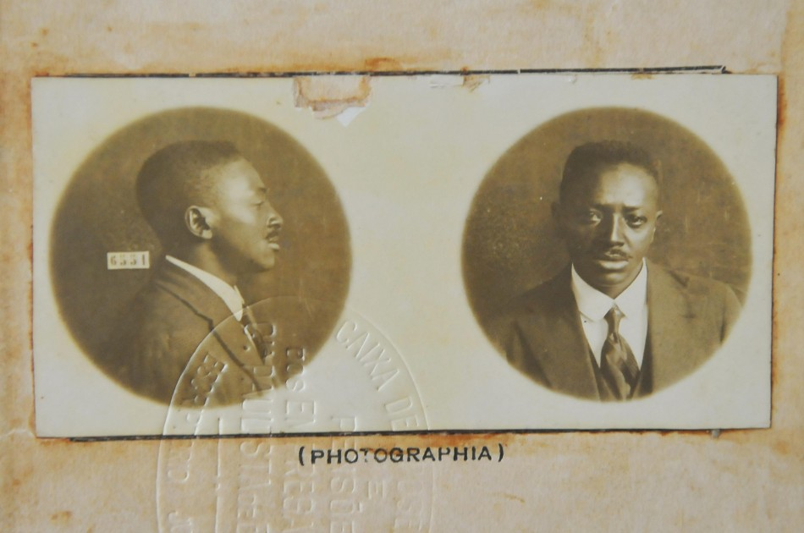Foto: Site UOL (Foto da Carteira Funcional da Companhia Paulista). Aonde trabalhou como guarda de trem, Miguel do Carmo.
Enquanto isso, no Rio de Janeiro, O Bangu Atletic Club fundado em 1905 por trabalhadores ingleses da Companhia Progresso Industrial do Brasil, uma fábrica de tecidos. Os cinco ingleses, três italianos, dois portugueses e um operário negro por nome Francisco Carregal um tecelão da fábrica formavam o time, inicia-se uma grande confusão. O Bangu ainda “aboliu” a proibição de pobres e mal vestidos de assistirem aos jogos da arquibancada, área que antes era destinada apenas aos brancos “distintos”, em um período em que só os da classe alta e privilegiados podiam frequentar os campos de futebol, os pobres e negros somente na chamada “geral”. Em 1905 é criada uma liga para gerir o futebol e impedir que atletas negros fossem inscritos nas equipes, o Bangu por sua vez não aceitou a exclusão de seus jogadores negros e acabou sendo excluído da liga.
Segundo (FILHO, 2003, p.43) “O que distinguia o Bangu do Botafogo, do Fluminense, era o operário. O Bangu, clube de fábrica, botava operários no time em pé de igualdade com os mestres ingleses. O Botafogo e o Fluminense, não, nem brincando, só gente fina”.
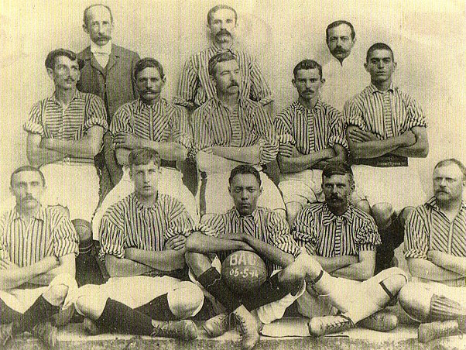
Foto: Site Jogada10 – Equipe do Bangu de 1905, Francisco Carregal o que está com a bola.
Quando era criança, o ator Milton Gonçalves tinha o sonho de ser jogador de futebol, mas o clube de que queria fazer parte não contratava pretos. “Era muito difícil, em qualquer lugar do país, ser negro”, comenta e completa: “Ainda hoje o negro não é tratado com respeito no Brasil. Quando penso nisso, volto para minha infância. Essas coisas não me machucam como antigamente, mas me incomodam intelectualmente”. (Cores da Desigualdade publicada pela Revista Retratos do IBGE, no. 11, maio/2018).
Anos mais tarde, em 1914 na mesma cidade do Rio de Janeiro a equipe das Laranjeiras o Fluminense, coloca um negro em campo, seu nome Carlos Alberto que com medo de ser descoberto, no vestiário ele tratava de preparar um disfarce, fazia uma maquiagem colocando pó-de-arroz (pó branco) no rosto, era um produto com um bom cheiro que os homens usavam, porém no decorrer da partida o suor entregaria seu disfarce, a torcida adversária do América o apelidou de “pó-de-arroz”, para provocá-lo, pois, havia trocado o América pelo Tricolor das Laranjeiras. Pó-de-arroz ser tornou o apelido da torcida tricolor.
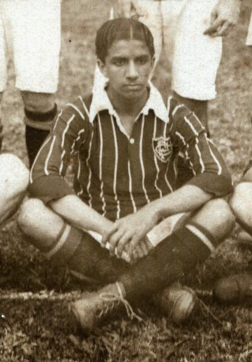
Foto: Flu-Memória – Arquivo – Site do Fluminense Football Club (Carlos Alberto)
A Lei das Cotas, lei 12.711/2012 que determina a disponibilização de vagas reserva para pessoas de origem negra, parda e indígena, com o intuito de reduzir a desigualdade racial, ela não foi bem aceita por alguns, conforme cita a Profa. Dra. Lucilene Reginaldo, nos primeiros dias de abril de 2016, as dependências do Instituto de Filosofia e Ciências Humanas da Unicamp amanheceram com a seguinte pichação: “Aki (sic) não é senzala! Tirem os pretos da Unicamp já”. Essa declaração mostra o retrato da educação no Brasil, como conseguiremos reparar um mal cometido pelo branco ao negro, em um ambiente aonde se espera o mínimo de respeito e tolerância, certos de que estamos trilhando um caminho oposto ao da legislação.
Quem por sua vez proporcionou um dos momentos mais belos do futebol brasileiro na luta contra o racismo foi à equipe do Vasco da Gama, foi o primeiro clube dos quatro grandes do Rio a conquistar um título com um elenco de jogadores formado por negros e operários, no ano de 1923. Sem dúvidas foi um dos mais importantes troféus levantados pelo Vasco da Gama, que por sua vez se tornou maior e com uma grande torcida, anos mais tarde foi convidado para fazer parte da AMEA, podendo inscrever jogadores negros, um verdadeiro “gol de placa”. 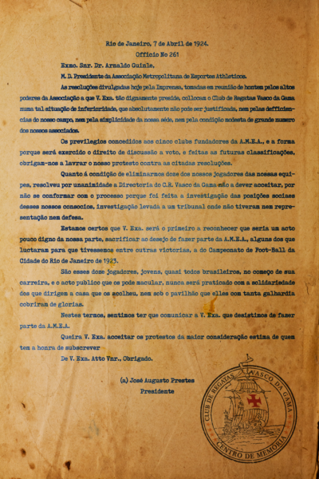
Arquivo: Memória do Club de Regatas Vasco da Gama/Site Oficial do Vasco
“Na minha certidão de nascimento tá lá cor parda, na minha concepção o que não é branco é preto, bem simples e bem claro, então, eu sempre fui negro com certeza” (Romário ex-jogador de futebol, e campeão mundial pela seleção brasileira em 1994).
A questão racial deve ser amplamente debatida, com a participação dos negros, pois, sabem o que enfrentam em seu cotidiano; Não muito longe, os brancos por sua vez, os mesmos que se dizem não racistas precisam participar de forma ativa, no processo de reeducação de nossa sociedade, no que diz respeito ao racismo, com o objetivo de combater esse comportamento desumano que os negros têm sofrido em nosso país.
De acordo com o Professor Otair Fernandes “a realidade do Brasil ainda é herança do longo período de colonização europeia e do fato de ter sido o último país a acabar com a escravidão”. O professor segue uma linha de raciocínio, as atitudes individuais são ineficazes para romper essa questão social e histórica, e ressalta a importância de políticas públicas de afirmação do negro, ou seja, uma participação coletiva é o meio eficaz para a luta contra o racismo.
Os protestos são importantes, porém não é a única forma de resistência. “Se estamos ainda hoje no Brasil e somos a maioria, é porque o povo negro vem resistindo, mesmo com tantas ações que visam o extermínio desse povo”, comenta Djamila Ribeiro.
Em 1917, o Diário Oficial carioca publicava a “lei do amadorismo”, uma medida que de forma indireta, constituía-se em “proibição velada do preto”, e a consequência era a exclusão de jogadores negros no futebol brasileiro. Nessa época jogar futebol no Brasil era para a classe privilegiada, os ricos, jovens estudantes de medicina, gente de pele branca, futebol não é esporte de pobres, negros, operários e os da classe baixa da sociedade, portanto, os brancos em sua sede de domínio queriam manter a supremacia de sua raça na prática esportiva.
Falaremos agora, do primeiro grande craque do futebol brasileiro, Arthur Friedenreich esse atleta tem creditado em sua estatística cerca, de 1319 gols ele era filho de um neto de alemães, com uma mulher negra, portanto, entra em cena o racismo, Friedenreich era o último jogador a entrar em campo, sempre alisava o cabelo e usava uma toca para disfarçar sua origem africana, precisava se parecer menos negro, já que tinha belos olhos verdes, pelo menos para alguns ele conseguira se passar por branco, Arthur foi autor do gol que deu o primeiro título à seleção brasileira, o Campeonato Sul-Americano de 1919.
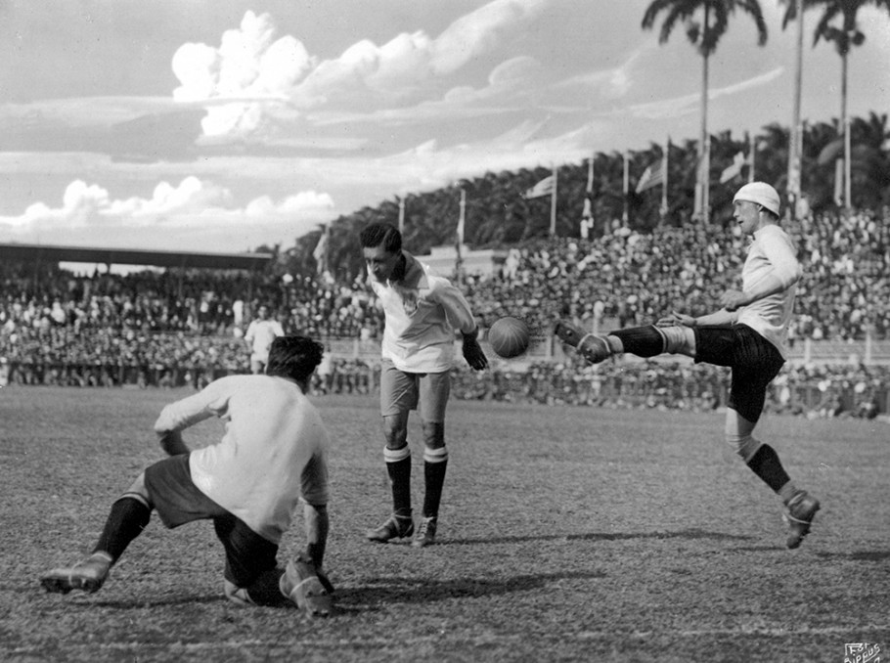
Créditos: Arquivo Nacional/CBF: O gol do título em 1919, contra a seleção do Uruguai.
Havia moleque que ficava toda a vida assim. Suspendendo a bola, passando a bola de um pé para o outro, cinquenta, cem, duzentas vezes. Amanheciam com a bola de meia, a rua era o campo, formavam times de par ou ímpar, jogavam até não pode mais. A manhã, a tarde, a noite, eram deles. Não iam para o colégio, ficavam na rua. Fazendo inveja aos garotos de boa família que passavam a caminho do Alfredo Comes, do Abílio, do Ginásio Nacional. Garotos, que paravam, com vontade de matar a aula, de jogar futebol também. Alguns não resistiam, emprestavam a maleta do colégio, com os livros, com a merenda, um pão, uma fatia bem grossa de goiabada, três bananas, para servir de baliza. Nesses contatos entre o campo e a pelada os moleques de pé no chão impressionavam os garotos de boas famílias. Que levavam para o colégio a notícia de um pretinho que ia ser um grande jogador de futebol. Só vendo o domínio de bola que ele tinha. O pretinho crescendo, porém, não ia para o campo, ia para a pelada, se arrebentar nos ‘arranca-tocos’. O garoto de boa família, não. Crescia e tinha um lugar garantido no Fluminense, no Botafogo, no América. Um lugar à espera dele. (FILHO, 2003, p.76,77)
Essa narrativa de Mário Filho, autor da obra “O negro no futebol brasileiro”, retrata de forma precisa de como o racismo se manifestava de forma clara, na sociedade brasileira, aqui em especial na sociedade carioca, não importava se o negro era bom de bola, a sua cor era o impedimento para fazer parte de um grande clube de futebol, os grandes clubes já tinham os seus lugares reservados aos brancos de família distinta, ao “pretinho”, só restava se divertir nos campos de chão batido, eis o retrato impiedoso da segregação racial, que no passado e ainda hoje faz suas vitimas.
Das fontes utilizadas do presente artigo temos duas, a primeira é audiovisual um documentário: O negro no futebol brasileiro, que retrata a história do racismo no futebol, por volta de 1900 quando se inicia a prática esportiva dessa modalidade, relata momentos vividos por atletas negros que sofriam sem piedade por causa de sua cor, mostra a cara de um país que mal acabará de sair de um período de escravidão aonde havia um vestígio de séculos de abuso por parte dos brancos em desfavor dos negros. Para os negros muitas vezes só restava o campo de terra batido, mesmo sendo bom de bola era muito difícil inserir no grupo de jogadores brancos, que sempre tinham seus lugares cativos nos grandes clubes da sociedade carioca. Aqueles negros que de alguma forma tinham seus talentos conhecidos, tinham alguma chance nas equipes principais, porém ainda assim, sofriam por ser de pele escura. O documentário encontra-se disponível no Youtube.
Uma segunda fonte utilizada para a pesquisa consiste em fontes visuais que retratam imagens do período proposto da pesquisa, ao observarmos as fotos nosso imaginário tem um pouco do retrato da época, um time de brancos e tendo no meio um negro que tinham de vencer várias barreiras que o jogador “branquelo” não precisaria passar o racismo sempre foi uma pedra de tropeço na civilização, e no Brasil não é diferente, mesmo os negros sendo talentosos no seu ofício de jogador ainda assim, era hostilizado por uma sociedade branca.
As fontes audiovisuais e musicais ganham crescente espaço na pesquisa histórica. Do ponto de vista metodológico, são vistas pelos historiadores como fontes primárias novas, desafiadoras, mas seu estatuto é paradoxal. Por um lado, as fontes audiovisuais (cinema, televisão e registros sonoros em geral) são consideradas por alguns, tradicional e erroneamente, testemunhos quase diretos e objetivos da história, de alto poder ilustrativo, sobretudo quando possuem um caráter estritamente documental, qual seja, o registro direto de eventos e personagens históricos. Por outro lado, as fontes audiovisuais de natureza assumidamente artística (filmes de ficção, teledramaturgia, canções e peças musicais) são percebidas muitas vezes sob o estigma da subjetividade absoluta, impressões estéticas de fatos sociais objetivos que lhes são exteriores (NAPOLITANO,2005,p. 235-236).
Percebe-se, que o autor retrata essas fontes como algo inovador na pesquisa histórica, elas cada vez mais veem ganhando espaço nesse sentido, essas fontes são fundamentais e dão bases no estudo bibliográfico.
Assim, a fotografia entendida como fonte documental, ultrapassa a condição de apresentar uma simples descrição para expressar em sua leitura valores, tradições, comportamentos presentes em diferentes tempos e temporalidades que traduzem modos de viver, entender a realidade perdurando como elemento de coesão de grupos sociais no presente. (LUPORINI,2005,p.10).
Essa fonte traz uma mensagem importante retratando a sociedade nesse período, seu jeito de vestir, seus costumes, valores entre outros elementos sociais que se pode perceber em cada imagem.

O FUTEBOL E A ASCENSÃO SOCIAL

Ascender socialmente de acordo com o dicionário: Ação ou efeito de ascender, de se mover de baixo para cima; elevação. Alteração de uma condição inferior para outra superior.
Portanto, a ascensão faz parte de um processo de evolução/crescimento de uma condição do indivíduo, elevando-o a uma melhora de vida, adquirindo através da mesma uma subida na escada social.
[...] quando se fala em mobilidade social, não se pode pensar no seu sentido geral, mas, sobretudo, no contexto social, político, econômico e cultural em que a mudança de estatuto social ocorre. Em algumas culturas, por exemplo, observa-se que a posição social de um indivíduo pode estar atrelada à sua descendência familiar. Desse modo, a mobilidade social é praticamente impossível uma vez que quando o indivíduo nasce ele praticamente traz consigo um carimbo do estatuto social a que pertence. (NÚNEZ, 2014.p.4).

Hoje muitas crianças sonham em jogar futebol profissional, pois, é uma das carreiras mais bem sucedidas financeiramente, esse é um caminho promissor para aqueles que nascem com o talento de jogar futebol, há mudança de condição social é veloz, os garotos pobres que desejam inicialmente dar uma condição de vida melhor aos seus familiares, claro, que o caminho nem sempre é fácil, uma pequena parte desse grupo que chega ao topo na carreira futebolística.
No Brasil, o futebol parece ser o meio esportivo que oferece maiores chances para que os indivíduos com pouca escolarização e qualificação profissional alterem sua posição na estrutura social, obtendo sustento e prestígio. (VIANNA, 2014).
Nessa linha de raciocínio o futebol é um dos meios mais promissores para mudança de vida, por se tratar de um esporte mais apaixonante do país, essa modalidade é o que a maioria dos meninos almeja em conquistar seu espaço no futebol profissional, além de desfrutar da paixão pela bola, juntamente com ganhos financeiros exorbitantes, em um país de desigualdades sociais.
Segundo (FILHO, 2010.p.207) “Por causa de dinheiro. Domingos foi para Boca Juniors, o Boca Juniors gastando perto de cinquenta mil pesos, duzentos contos, para tê-lo no time. Por causa de dinheiro Fausto foi para o Nacional”. A profissionalização do futebol brasileiro na década de 30, aqui começa a oportunidade de ganhar dinheiro e mudar sua condição social, os jogadores na citação eram negros, portanto, aquilo que os brancos lutavam por ser um esporte somente de brancos e da elite, começa a ser uma ponte para os pobres e negros a ganharem dinheiro.
Nos dias atuais temos vários exemplos de atletas pobres que, através do futebol tiveram suas vidas e de seus familiares transformadas pela mudança repentina em sua mobilidade social vertical, portanto, sem dúvidas que o esporte que fechava as portas para pobres e negros nos anos iniciais da prática esportiva no Brasil, teve uma mudança drástica através do processo de profissionalização dos jogadores, se tornaram um trampolim para conquistas financeiras nada modestas.
Quero citar o exemplo do jogador Daniel Alves, brasileiro nascido em Juazeiro na Bahia em 06 de maio de 1983, em uma família humilde, seu pai era agricultor, Daniel desde sua tenra idade já ajudava sua família no trabalho da terra, em um lugar de escassez de chuva e água. Daniel mesmo trabalhando tinha tempo para fazer o que mais gostava, jogar futebol com seus amigos nos campos de terra batido, claro, para ser bem sucedido no mundo do futebol você precisa ter talento, essa dádiva divina ele possuía, tanto que depois de muita luta e esforço, foi escalado para participar de uma partida de futebol profissional, pelo Esporte Clube Bahia, ano de 2001, foi um dos destaques da partida e acabou se tornando o titular na equipe. Sabemos que isso foi só o início de uma carreira que se tornaria promissora. Já em 2002 foi campeão pelo Bahia da Copa do Nordeste, Daniel é conhecido como “papa títulos” atuou em grandes equipes da Europa, como Sevilla (ESP) aonde conquistou 05 troféus, jogou no grande Barcelona (ESP) de Xavi e Iniesta, e mais tarde com Lionel Messi, só na equipe da Catalunha conquistou nada mais que 23 taças, entre elas a badalada Liga dos Campeões (03 troféus), ganhou títulos também pela Juventus (ITA), e no Paris Saint-Germain (FRA).
Daniel Alves tem uma carreira promissora dentro das quatro linhas, e também conquistou excelentes ganhos financeiros, atuando na maior parte da carreira na Europa. Por essa e outras, que vemos no futebol profissional um meio de transformação social, além da Dani existe vários outros exemplos de atletas que tiveram suas vidas transformadas através desse esporte.

CONSIDERAÇÕES FINAIS

O racismo corrói como um câncer não tratado na sociedade brasileira, nesse recorte da história do futebol no Brasil, nos tempos iniciais por volta de 1900, deparou com alguns fatos marcantes em um triste passado de discriminação e preconceito, dos mais frios como a rejeição de um ser humano pela cor de sua pele, é nesse ambiente de domínio dos brancos, ricos e abastados, que não havia espaço para os “inferiores”, ou como dizia Mario Filho, o “pretinho”. Uma pequena fatia dos negros que por seu enorme talento conseguira fazer parte de um clube grande no Rio de Janeiro, precisava se fazer o menos preto possível, enquanto um usava uma touca e alisava o cabelo, por sua vez em outro lugar alguém de pele escura que também era jogador de futebol estava passando “pó-de-arroz” no rosto com a intenção de ficar o menos negro possível, sem contar os espaços nas arquibancadas que pertenciam aos brancos e de famílias distintas, para o pobre, o negro, sobrava a geral, havia distinção em cada ambiente desse mundo da bola.
Por outro lado, a uma bela história também no mundo do futebol e da trajetória do negro nessa prática esportiva, a equipe da Ponte Preta foi uma das que não exclui atletas negros de seu elenco, e também a equipe do Bangu do Rio foram bons exemplos de humanidade. Contudo, a mais emblemática ocorreu na equipe do Vasco da Gama, aonde no ano de 1924 o seu presidente desiste de participar da AMEA uma entidade gestora do futebol por não concordar em excluir os negros de sua equipe, o ofício de no. 261 é a maior conquista desse clube na luta direta contra o racismo no futebol brasileiro.
O futebol em seus anos iniciais no Brasil, com fortes atitudes racistas, teve uma mudança de chave na profissionalização do futebol na década de 30, e a partir desse primeiro passo, jogadores pobres e negros começaram e ter contratos ganhando dinheiro, muitos deles mais ainda que os brancos. Podemos afirmar que o futebol é um meio rápido para a transformação da condição financeira de uma pessoa. Citamos o exemplo de Daniel Alves, baiano, de família de condição humilde, teve a sua vida transformada pelo mesmo esporte que no passado excluía pobres e negros, falamos de Dani Alves, mas há muitos outros exemplos de jogadores pobres brasileiros que mudaram completamente sua vida através do futebol, atuando no Brasil como no exterior.

REFERÊNCIAS

A história de Francisco Carregal, o primeiro jogador negro do Brasil – Jogada 10. Disponível em: https://jogada10.com.br/futebol-brasil/a-historia-de-francisco-carregal-o-primeiro-jogador-negro-do-brasil/. Acesso em 30/Set/2021.

ALEGRETTI, Lais. Racismo no Brasil: todo mundo sabe que existe, mas ninguém acha que é racista, Djamila Ribeiro. BBC News Brasil. Disponível em: https://www.bbc.com/portuguese/brasil-52922015. Acesso em: 25/Abr/2021.

ARTHUR, Margareth. Revistas da USP. Racismo no futebol: como a legislação esportiva aborda as questões raciais? Disponível em: HTTPS://jornal.usp.br/ciencias/racismo-no-futebol-como-a-legislacao-esportiva-aborda-as-questoes-raciais/. Acesso em: 21/Set/2021.

Ascensão – DICIO, Dicionário Online de Português. Disponível em: https://www.dicio.com.br/ascensao/. Acesso em 31/Out/2021.

Biografia. Dani Alves. Quem sou Eu. Disponível em: https://www.danialves.com/pt/quem-sou-eu/biografia. Acesso em: 26/Out/2021.

Confira todos os títulos de Daniel Alves, maior campeão na história do futebol. GZH Colorado. Disponível em: https://gauchazh.com.br/esportes/inter/noticia/2021/09/confira-todos-os-titulos-de-daniel-alves-maior-campeao-na-historia-do-futebol-cktu9d78i0046013bst4g7rxl.html. Acesso em 02/Nov/2021.

Daniel Alves. Personalidades – Sportbuzz UOL. Disponível em: https://sportbuzz.uol.com.br/personalidades/daniel-alves.html. Acesso em: 26/Out/2021.

FILHO, Mario. O negro no futebol brasileiro. MAUAD Editora Ltda., Rio de Janeiro/RJ, 5ª. Edição, 2010.

FRIEDENREICH: origem, histórias e mitos do primeiro ídolo da Seleção – Confederação Brasileira de Futebol. Disponível em: https://cbf.com.br/selecao-brasileira/copa/america-2019/friedenreich-origem-historias-e-mitos-do-primeiro-idolo-da-selecao. Acesso em: 07/Out/2021.

GOMES,Irene;MARLI,Mônica. As cores da desigualdade. A Revista do IBGE Retratos. Volume 11, Rio de Janeiro/RJ, Maio/2018.P.15. Disponível em: https://agenciadenoticias.ibge.gov.br/media/com_mediaibge/arquivos/17eac9b7a875c68c1b2d1a98c80414c9.pdf. Acesso em: 20/Abr/2021.

Lei 12.711/2012. Disponível em: www.planalto.gov.br/ccivil_03_/_ato_2011-2014/2012/lei/11722.htm. Acesso em: 16/Mai/2021.

LUPORINI,T.J. Memórias e fontes iconográficas: os desafios para a pesquisa em história da educação. Revista Diálogo Educacional. Curitiba v.5, no. 14. P.147-175. (2005). Disponível em: https://periodicos.pucpr.br/index.php/dialogoeducacional/article/view/7379/7199. Acesso em: 10/Out/2021.

____________Marcos Napolitano. Fontes Históricas. São Paulo: Contexto 2005.

No dia da Consciência Negra, Fluminense relembra surgimento da alcunha de “Pó de Arroz” – Fluminense Football Club. Disponível em: https://www.fluminense.com.br/noticia/no-dia-da-consciencia-negra-fluminense-relembra-surgimento-da-alcunha-de-po-de-arroz. Acesso em: 30/Set/2021.

NÚNEZ, Ramón Cárdenas. Freire, Ivete de Aquino. O esporte como instrumento de mobilidade social. Disponível em: https://www.efdeportes.com/efd190/o-esporte-como-instrumento-de-mobilidade-social.html. Acesso em: 14/Out/2021.

O Negro no futebol brasileiro – Episódio 01. Direção: Gustavo Acioli, Produção: Filmes do Equador Ltda., Produzido por: Paula Barreto. Baseado na obra “O negro no futebol brasileiro”, de Mário Filho. Youtube, 2019. Duração: 1:00:37. Disponível em: https://youtu.be./ETdOP7pajJ0. Acesso em: 26/Set/2021.

OLIVEIRA, Ana Flávia; CRUZ, Eliana Alves. Futebol no Brasil é moldado em racismo estrutural. Disponível em: https://www.uol.com.br/esporte/reportagens-especiais/futebol-no-brasil-e-moldado-em-racismo-estrutural/#cover. Acesso em: 22/Set/2021.

REGINALDO,Lucilene. Racismo e naturalização das desigualdades: uma perspectiva histórica, Unicamp Direitos Humanos, Novembro/2018. Disponível em: https://www.unicamp.br/ju/artigos/direitos-humanos/racismo-e-naturalizacao-das-desigualdes-uma-perspectiva-historica. Acesso em: 14/Abr/2021.

VIANNA, José Antonio. Ciência Hoje. Futebol: Esperança de Mudar de Vida. Disponível em: https://cienciahoje.org.br/artigo/futebol-esperanca-de-mudar-de-vida/. Acesso em 26/Out/2021.

Cursando Licenciatura em História pelo Centro Universitário da Grande Dourados (UNIGRANET).
Doutora em História pela Unicamp. É professora de História da África no Departamento de História e pesquisadora do Centro de Estudos em História Social da Cultura e do Instituto de Filosofia e Ciências Humanas da Unicamp. Disponível em: https://www.unicamp/ju/artigos/direitos-humanos/racismo-e-naturalizacao-das-desigualdades-uma-perspectiva-historica. Acesso em 14/Abr/2021.
Os Grandes do Gigante: a participação do negro na trajetória do Club de Regatas Vasco da Gama. Disponível em: https://vasco.com.br/os-grandes-do-gigante-a-participacao-do-negro-natrajetoria-do-club-de-regatas-vasco-da-gama/. Acesso em 09/Out/2021.
Documentário – O negro no futebol brasileiro HBO (2019) – ANCINE (Agência Nacional do Cinema) Episódio 01, Direção: Gustavo Acioli, duração 1:00:37 Acesso na plataforma do Youtube: https://youtu.be/ETdOP7pajJ0
Doutor em Ciências Sociais e coordenador do Laboratório de Estudos Afro-Brasileiros e Indígenas da Universidade Federal Rural do Rio de Janeiro. Disponível em: https://agenciadenoticias.ibge.gov.br/media/com_mediaibge/arquivos/17eac9b7a875c68c1b2d1a98c80414c9.pdf. Acesso em 25/Abr/2021.
Djamila Ribeiro filósofa e escritora, autora do Pequeno Manual Antiracista, em entrevista a BBC News Brasil. Disponível em https://www.bbc.com/portuguese/brasil-52922015. Acesso em 25/Abr/2021.
Este documentário com a participação da ANCINE – Agência Nacional do Cinema, com a Direção de Gustavo Acioli, Produzido por Paula Barreto, Direção de Fotografia de David Pacheco, Trilha Sonora: Mestre Robson Miguel e Max Piamura. O documentário tem uma duração de 1:00:37 é baseado no Obra “O negro no futebol brasileiro” de Mario Filho, produzido em 2019. Uma Produção de Filmes do Equador Ltda.,e Coprodução Brasil Distribution, LLC.
ACIOLI,Gustavo. O negro no futebol brasileiro. Youtube 2019 duração de 1:00:37. Disponível em: https://youtu.be/ETdOP7pajJ0. Acesso em 22/Set/2021.
Ascensão - DICIO – Dicionário Online de Português – Disponível em: https://www.dicio.com.br/ascensao/ Acesso em 21/Out/2021.
EFDEPORTES – O Esporte como instrumento de mobilidade social. Rámon N. Cárdenas, Doutor em Biologia Experimental, Professor do Departamento de Educação Física da Universidade Federal de Rondônia. Ivete de Aquino Freire Doutora em Sociologia, e Professora do Departamento de Educação Física da Universidade de Rondônia. Disponível em: https://www.efdeportes.com.efd190/o-esporte-como-instrumento-de-mobilidadade-social.htm Acesso em: 14/Out/2021.
CIÊNCIA HOJE – FUTEBOL: ESPERANÇA DE MUDAR DE VIDA. José Antônio Vianna, Departamento de Educação Física e Artística Universidade do Estado do Rio de Janeiro. Disponível em: http://cienciahoje.org.br/artigo/futebol-esperanca-de-mudar-de-vida/. Acesso em: 26/Out/2021.
Biografia – Dani Alves. QUEM SOU EU. Disponível em: https://www.danialves.com./pt/quem-sou-eu/biografia. Acesso em 26/Out/2021.
Confira todos os títulos de Daniel Alves, maior campeão na história do futebol. GZH Colorado. Disponível em: https://gauchazh.clicrbs.com.br/esportes/inter/noticia/2021/09/confira-todos-os-titulos-de-daniel-alves-maior-campeao-na-historia-do-futebol-cktu9d778i0046013bst4g7rxl.html. Acesso em 02/Nov/2021.

